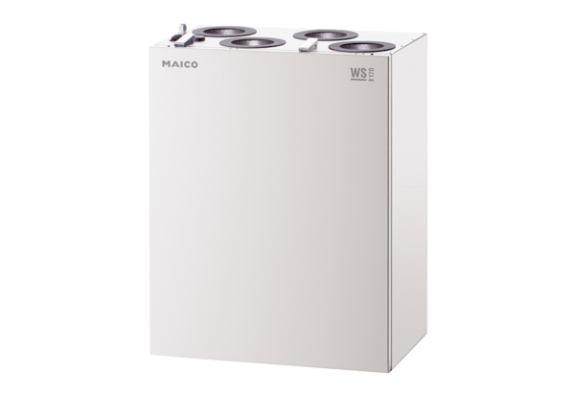Центральные приточно-вытяжные установки WS 170 KLКомплект поставки: 1 штукАссортимент: К
Номер артикула: 0095.0084Изготовитель: MAICO

